Jika Tigo je unikátní řešení pro malé i velké koupelny
Řadu Jika Tigo navrhl designér Michal Janků speciálně pro efektivní a přitom elegantní využití i velmi malých koupelen. Hravá kolekce, která řeší problém praktického využití omezeného prostoru, svým vzhledem evokuje harmonii, čistotu a zároveň pocit luxusu. Série Tigo se vyznačuje svou nadčasovostí jednotlivých prvků, kvalitou a v neposlední řadě snadnou údržbou.

Celá řada malých panelákových koupelen, které jsou na českých sídlištích zcela běžné, čeká na nezbytnou rekonstrukci. „Až se letos konečně vrhnete na rekonstrukci své koupelny, měli byste si uvědomit, že koupelna není jen užitkový prostor a „skladiště“ prostředků na úklid. Koupelna je stejně jako jiné místnosti obytnou součástí bytu, ve které trávíme dost času,“ apeluje Ingrid Hejkalová, marketingová manažerka společnosti Laufen CZ. Právě kolekce Jika Tigo si důmyslně poradí s každým prostorem. „Většina panelákových koupelen například neumožňuje umístit WC společně s umyvadlem do jedné místnosti. Série Tigo nabízí nejkratší kombiklozet a k tomu praktický set umývátka se skříňkou,“ doplňuje Ingrid Hejkalová.

Spojení koupelny s WC
Moderní trend velí spojovat toaletu s koupelnou. „Lidé se často domnívají, že spojení koupelny s toaletou přinese více místa. To je sice pravda, ale ztrácí tím stěnu, na niž lze umístit skříňky a vytvořit další úložné prostory“ upozorňuje Michal Janků. Vysoké skříňky na toaletě skýtají prostor, kam umístit všechny drobnosti. Ve chvíli, kdy byt obývá početnější rodina, je propojení místnosti zcela nepraktické. Propojení koupelny s WC má smysl v případě, že na toaletu nelze umístit malé umývátko.
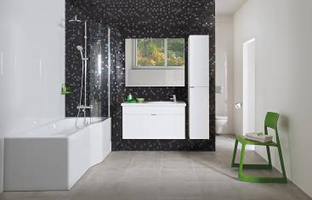
Sprchový kout a vana v jednom
Při rekonstrukci je nejčastějším důvodem sporů volba mezi vanou a sprchovým koutem. Michal Janků proto navrhl ergonomicky tvarovanou vanu, jež doplňuje praktická vanová zástěna. Vana Tigo je tak sofistikovaným kompromisem mezi vanou a sprchovým koutem v malé i velké koupelně.

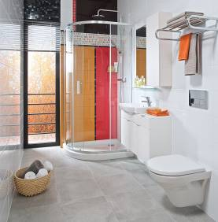
Asymetrický sprchový kout
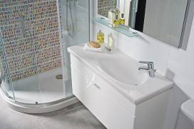
I v malé koupelně si můžete dopřát pohodlné sprchování s dostatkem místa díky asymetrickému sprchovému koutu Tigo. Unikátní rozměr 80 x 100 cm představuje optimální řešení pro využití úzkého a dlouhého koupelnového prostoru, který nelze přestavět. Do sprchového koutu lze zakoupit keramickou vaničku s protiskluzovým provedením Antislip, nebo v klasickém hladkém provedení. Můžete volit ze dvou druhů skel – transparentní nebo arctic, přes nějž je zřetelná pouze silueta těla. Povrchová úprava skel Jika perla GLASS umožňuje snadnou údržbu.

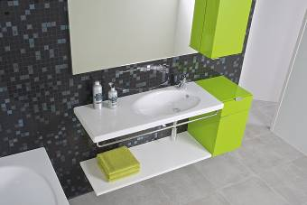
Dostatek odkládacích prostor u umyvadla
Asymetrické umyvadlo Tigo ozvláštní koupelnu a zároveň poskytne další odkládací plochu. Umyvadlo v koupelně nezabírá příliš místa, je totiž k dispozici v šířkách 65, 80 a 100 cm a jeho hloubka je pouhých 38,5 cm.
Boj o prostor před zrcadlem ukončí dvojumyvadlo Tigo s šířkou 125 cm a hloubkou 38,5 cm. Velkorysý keramický kousek, jenž skýtá dostatek komfortu i v úzké koupelně, zaujme především čistým designem svých linií.

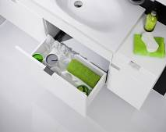
Umyvadla lze doplnit policí nebo skříňkou, či jen doplnit praktickým držadlem na ručníky. U skříněk je možné volit ze čtyř barev – bílá, krémová, mocca, a hravá jasně zelená. Plnovýsuvné šuplíky skýtají dokonalý přehled o všem, co uložíte dovnitř. Sérii koupelnových skříněk je možné kombinovat se střední nebo vysokou skříňkou a podtrhnout tak neotřelý design své nové koupelny. Hladké plochy lakovaných skříněk nijak neruší komplikované úchyty.

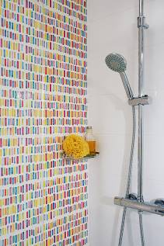
Pestré obklady pro veselou koupelnu
Hravý vzhled obkladů Zoom Dekor dává koupelně Tigo zcela nový rozměr. Navzdory malému prostoru působí moderně a vzdušně. Série obkladů Zoom o rozměrech 21,4 x 61 cm přináší svěžest a osobitost a je určena především pro ty, kteří milují barvy.

Kolekci Tigo si můžete prohlédnout v Prague Gallery: I.P.Pavlova 5 (vchod z Legerovy ulice), 120 00 Praha 2.
Podrobnější informace naleznete na www.jika.cz.

